Учебный  Элемент | Учебный материал с указанием заданий | Рекомендации по выполнению заданий
УЭ-0 | 1.Объяснение темы урока и постановка цели.  На данном уроке вам предстоит проверить и обобщить свои знания по теме: «Кровь. Кровообращение».  Выполняя тестовые задания и отвечая на поставленные вопросы вам предстоит самостоятельно оценить свои знания и умения по данной теме | Тема урока записана на доске.
УЭ-1 | Цель: проверить знания по теме: «Кровь». Потренироваться в выполнении тестов в формате ЕГЭ типа А.  Задание 1.  Выполните тестовые задания с одним правильным ответом.  А1. Форменные элементы крови, играющие главную роль в формировании иммунной защиты организма:  1) лейкоциты  2) тромбоциты  3) плазма крови  4) эритроциты  А2. Какие форменные элементы крови не имеют ядра?  1) фагоциты  2) лимфоциты  3) эритроциты  4) лейкоциты  А3. Сколько эритроцитов в 1 кубическом мм.  - 400  - 6000  - 50000  - 5000000  Ответьте на вопросы к данным тестам:  - Почему правильный ответ тот, который вы выбрали, а не другой?  - Опровергните другие ответы. | Ответы запишите в тетрадь:  А1-  А2-  А3-  На вопросы к тестам ответьте учителю устно.  Проверьте правильность своих ответов по таблице «Форменные элементы крови»  За каждый правильный ответ по тесту, выставьте себе по 1 баллу.  За правильный устный ответ на вопрос к тесту добавьте еще 1 балл
УЭ-2 | Цель: Повторить строение сердца, кругов кровообращения. Потренироваться в выполнении тестовых заданий в формате ЕГЭ типа С.  Задание 3.  С1. Рассмотрите рисунок. Какие элементы строения сердца обозначены на рисунке цифрами?  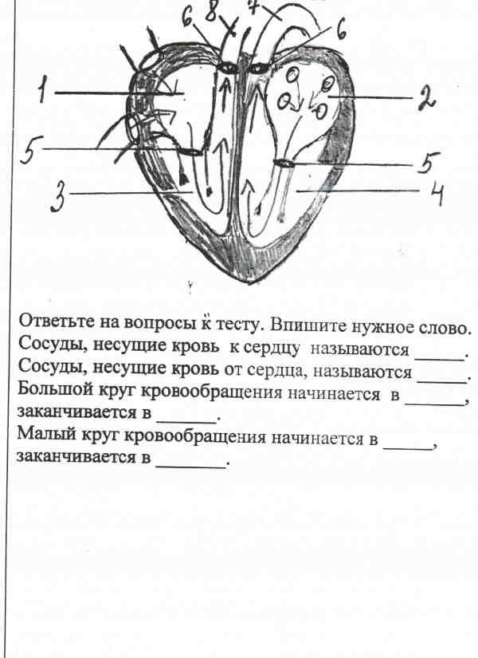 | Ответ запишите в тетрадь.  С1 1- 5-  2- 6-  3- 7-  4- 8-  Обсудите с одноклассниками и учителем результат, используя модель сердца  За каждый правильно подписанный элемент поставьте по 1 баллу.  Правильный ответ запишите в тетрадь  Правильность ответа проверьте на рис 41 стр 80 учебника.  За правильно вписанное слово добавьте себе по 0,5 балла.
УЭ-3  УЭ-4  УЭ-5 | Цель: проверить способность применить умения , полученные в ходе изучения темы «Кровь. Кровообращение» на практике.  Задание 4.  №1  Человек с 1 группой крови, резус положительный, нуждается в срочном переливании крови. Подберите ему донора. Аргументируйте свой выбор.  №2  У человека резаная рана предплечья, кровотечение из раны пульсирующей струей ярко-алого цвета крови.  Окажите ему срочную первую медицинскую помощь. Объясните свои действия.  №3  Дайте гостям рекомендации о том, как сохранить здоровье сердца и сосудов.  Цель: проверить способность выполнить интерактивный тест по теме « Кровь и кровообращение»  Цель: подведение итогов урока.  !. Прочитайте цель урока. Достигли ли вы её?  2. Оцените свою работу на уроке. Если по итогам урока вы набрали 35-30 баллов, то получаете оценку «5»; 30-25 баллов – оценку «4»; 25-15 баллов- оценку «3»; менее 15 баллов – оценку «2».  3. Домашнее задание. Если за работу на уроке вы получили оценку «5», то освобождаетесь от домашнего задания. Если затруднялись, допускали ошибки, прочитайте еще раз параграфы 14, 17, 19. | Правильность выбора донора проверьте по схеме с учителем  Правильность оказания помощи проверит учитель.  Правильное решение каждой задачи оцените 3 баллами  Оценку поставь в тетрадь из теста

